

国家集成电路人才培养基地
培训资料(8)

无运放的带隙基准设计

2006-7

无运放的带隙基准设计 1
实验六 无运放的带隙基准设计 工艺角模拟 1
6.1电路图设计 1
6.2元件参数设置 1
6.3环境变量设置 2
6.4电路仿真 2
6.5工艺角分析 3

实验六 无运放的带隙基准设计 工艺角模拟

6.1电路图设计
创建cellview，电路图如图6.1所示：（最好是自己设计宽长比，不要照搬原理图上的）
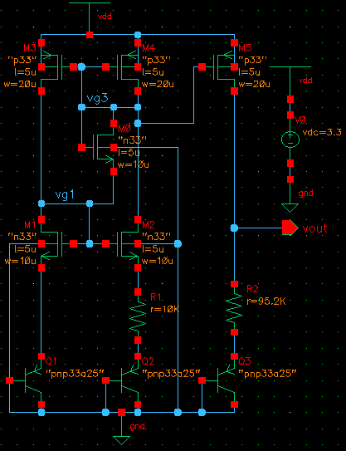
图6.1电路图
对每个mos管、三极管、电源和电阻设置好参数及其宽长比。注意：管子宽长比的设置非常重要，这是做电路设计最重要的一点，一定要尽量做到使电路性能最优。相信大家现在对软件已经很熟悉了，那么现在的重点应该在电路设计上。在电路中，M0的作用是做启动电路。

6.2元件参数设置
这里只介绍晶体管的参数设置，mos管、电阻和电压的设置如电路图所示。晶体管的参数设置，Q1和Q3的Multiplier项都设为1，Q2的设为8。

6.3仿真参量设置
DC分析的设置如图6.2所示：
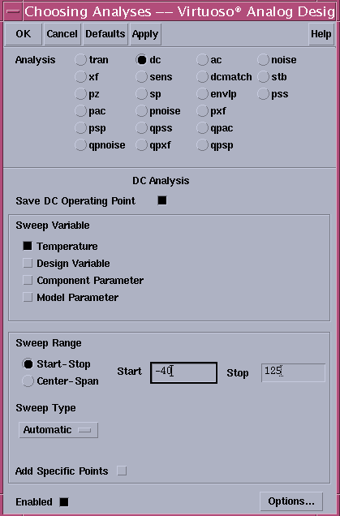
图6.2
设置好的ADE对话框如图6.3所示：（设置方法和以前一样）注意别忘了加库的路径。
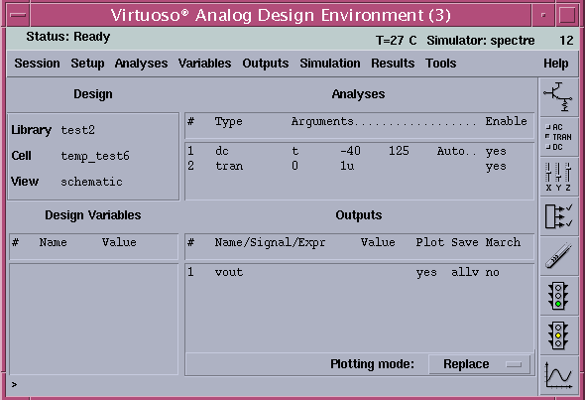
图6.3

6.4电路仿真
点netlist and run ，得到在工艺角tt和bjt_tt时的输出电压随温度的变化关系：
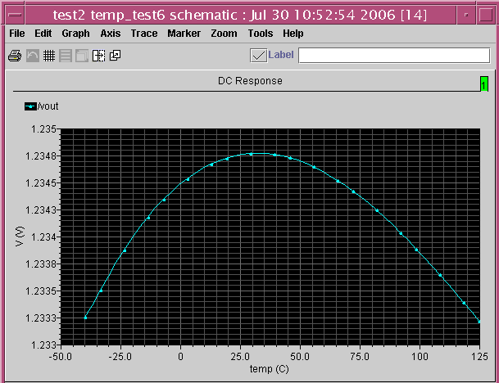
图6.4
从图6.4可以看出来，当温度从负40度变化到125度时，电压变化仅为1.6mv左右，说明输出电压非常稳定。
下图（图6.5）是该电路的瞬态特性：
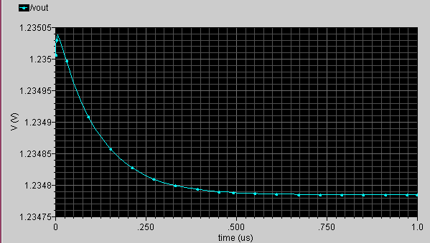
图6.5
从瞬太分析可以看出，当处于稳太时电路的输出很稳定。而且此时的输出电压和直流扫描的电压基本相等，那么现在就可以判断这个电路性能是基本满足要求的。

6.5工艺角分析
1、工艺角
什么是PVT，PVT是指Process Voltage Temperature。工艺上的变化体现为工艺角。在我们使用的smic库中，mos管有五种工艺角，即ss,, tt , ff, snfp, fnsp；电阻和电容有三种工艺，即tt, ss, ff。既然要做工艺角分析，那么就是在这几种工艺角的组合下对温度进行扫描。从三种器件各自的工艺角总数，可知一共有45种组合，也就是我们可以做45种不同组合情况的工艺角分析。还有从smic库中可以查到器件有效的温度范围为负40度到125度。查找工艺角和有效温度范围的库文件路径如下：（许多其它有用的信息也在这两个文件中）
/cad/smic018_tech/Process_technology/Mixed-Signal/SPICE_Model/ms018_v1p6_spe.lib
/cad/smic018_tech/Process_technology/Mixed-Signal/SPICE_Model/ms018_v1p6_spe.mdl
2、工艺角添加
本来一共有45种组合，但这里只为了说明问题，仿真中只加了十三种组合。在ADE窗口种选择Tools->Corners,就会弹出如图6.6所示的对话框，然后在此窗口种Setup->Add Process，又弹出一个新的对话框，如图6.7所示，Add Process窗口有两个选项，分别要做如下设置。对Process选项，按图6.8所示设置，对Groups/Variants的设置如图6.9所示，然后点击ok确定，则图6.6就变为如图6.10所示。然后在Analog Corners Analysis窗口中，选择Setup->Add/Update Model Info…继续在弹出窗口的Groups/Variants项填入电阻和双极晶体管的工艺角，注意Groups后填名字如res,bjt等等，而在Variants处填工艺角，工艺角之间用逗号隔开，填完后再在Analog Corners Analysis窗口中点击Add Corners(输入ttt)就得到如图6.11所示的对话框。其中ttt是为了说明mos管，电阻，双极晶体管都是tt的工艺角，就是说能看出来它代表的意思，具体叫什么无关紧要。
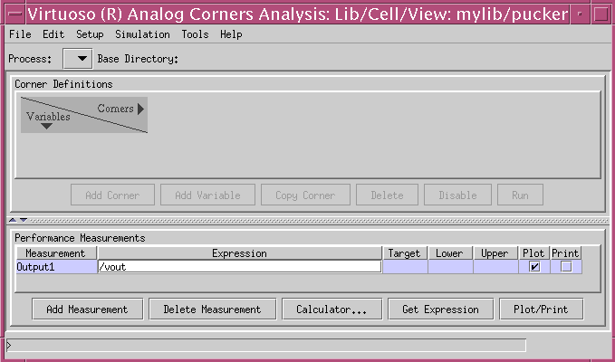
图6.6
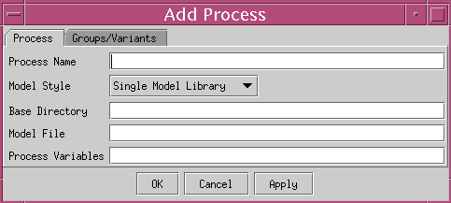
图6.7
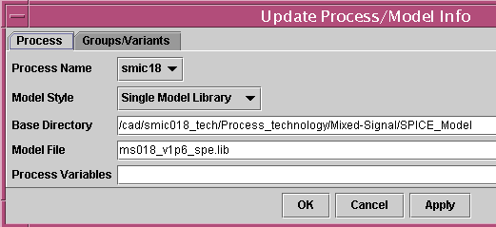
图6.8
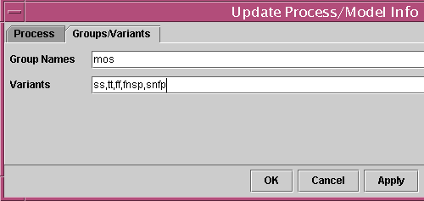
图6.9
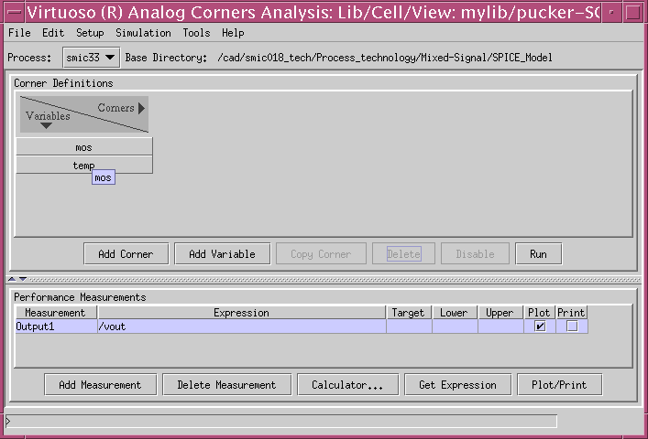
图6.10
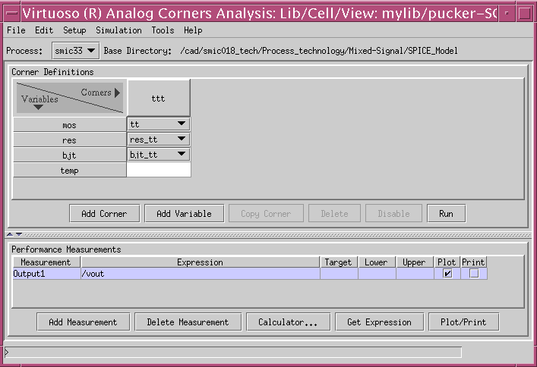
图6.11
在图6.10种我们可以在黑三角的下面选择我们想要的工艺角，这样ttt就得到了一种组合，这样在继续点击Add Corners，输入你想要的工艺角组合，一共有45种组合。设置完毕后保存，方法是File->Save Setup As...再输入文件名。
3、工艺角仿真
在Analog Corners Analysis窗口中，点击run就开始仿真了，仿真结束，就得到一组曲线，每条曲线代表一种工艺角的组合。如图6.12所示：
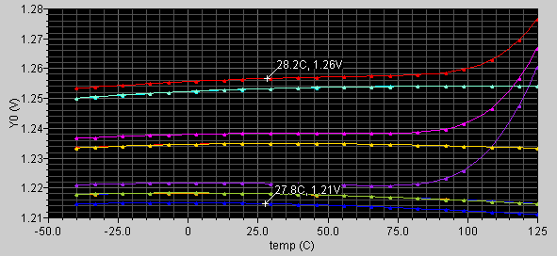
图6.12
4、分析
图6.12一共做了十三种工艺角组合仿真，本来应该有十三条曲线，但是因为有的曲线重合在一起了，所以在图中只看到明显的七条。图中最大电压为1.26V，最小电压为1.21V，相差50mV，基本在可接受的范围。图中有几条曲线尾巴向上翘的曲线，这说明此电路设计还要继续改进。好的波形应该是低温时呈上升趋势，高温时呈下降趋势。

